Министерство науки и высшего образования Российской Федерации
Федеральное государственное бюджетное образовательное учреждение
высшего образования
«Рязанский государственный радиотехнический университет
имени В. Ф. Уткина»

Кафедра вычислительной и прикладной математики

Отчет
по лабораторной работе № 3
по дисциплине
«Программирование микроконтроллеров»
на тему
«Работа с оперативной памятью. Циклические программы»
Выполнили: ст. гр. 143
Вербицкая И.С.
Суслин А.В.
Проверил: доцент
Устюков Д.И.

Рязань 2024

Теоретическая часть
В таблице 1 приведены команды условных переходов (или ветвления).
Таблица 1 – Команды условных переходов
Флаг \ значение флага | 0 | 1
C | BRCC — Branch if Carry Cleared | BRCS — Branch if Carry Set
Z | BRNE — Branch if Not Equal | BREQ — Branch if Equal
N | BRPL — Branch if Plus | BRMI — Branch if Minus

1 Задание 3.1
По шагам выполним программу Example 4 (рисунок 1.1).
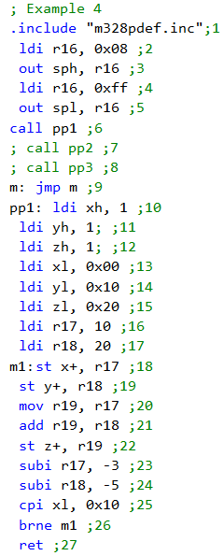
Рисунок 1.1 – Код программы Example 4
Результаты выполнения подпрограммы pp1 для первой итерации цикла m1 представлены в таблице 1.1.

Таблица 1.1 – Трасса выполнения подпрограммы pp1
№ | Команда | Действие | Результат
10 | pp1: ldi xh, 1 | Начало подпрограммы pp1  В старший байт указателя косвенной адресации X загрузить значение 1₁₀ | X Register = 0x0100
11 | ldi yh, 1 | В старший байт указателя косвенной адресации Y загрузить значение 1₁₀ | Y Register = 0x0100
12 | ldi zh, 1 | В старший байт указателя косвенной адресации Z загрузить значение 1₁₀ | Z Register = 0x0100
13 | ldi xl, 0x00 | В младший байт указателя косвенной адресации X загрузить значение 0₁₆ | X Register = 0x0100
14 | ldi yl, 0x10 | В младший байт указателя косвенной адресации Y загрузить значение 10₁₆ | Y Register = 0x0110
15 | ldi zl, 0x20 | В младший байт указателя косвенной адресации Z загрузить значение 20₁₆ | Z Register = 0x0120
16 | ldi r17, 10 | В r17 загрузить 10₁₀ | R17 = 0x0A
17 | ldi r18, 20 | В r18 загрузить 20₁₀ | R18 = 0x14
18 | m1:st x+, r17 | Начало подпрограммы (цикла) m1  В ячейку с адресом, записанным в указателе X, загрузить содержимое r17. Затем инкрементировать адрес указателя X. | M(0x0100) = 0A  X Register = 0x0101
19 | st y+, r18 | В ячейку с адресом, записанным в указателе Y, загрузить содержимое r18. Затем инкрементировать адрес указателя Y. | M(0x0110) = 14  Y Register = 0x0111
20 | mov r19, r17 | Скопировать данные в r17 из r19 | R19 = 0x0A
21 | add r19, r18 | В r19 загрузить сумму r19 и r18 | R19 = 0x1E
22 | st z+, r19 | В ячейку с адресом, записанным в указателе Z, загрузить содержимое r18. Затем инкрементировать адрес указателя Y. | M(0x0120) = 1E  Y Register = 0x0121
23 | subi r17, -3 | В r17 загрузить разность r17 и -3₁₀ | R17 = 0x0D
24 | subi r18, -5 | В r18 загрузить разность r18 и -5₁₀ | R18 = 0x19
25 | cpi xl, 0x10 | Сравнить младший байт указателя X со значением 10₁₆. Установить флаг Z (zero), если они равны. Установить флаг C (carry), если xl меньше 10₁₆ | C = Z = 0
26 | brne m1 | Brne - Branch if Not Equal  Осуществить переход к метке m1, если флаг Z не установлен.
27 | ret | Конец подпрограммы
Итак, повторение подпрограммы m1 происходит циклически до тех пор, пока флаг Z не окажется поднятым (строка 26). Этот флаг, в свою очередь, будет поднят только в момент, когда младший байт указателя X не окажется равен 0x10. Примем во внимание, что изначально этот младший байт равен 0x00. А так как мы имеем дело с 16-разрядной системой счисления, то младший бит достигнет назначенного ему предела ровно через 16 повторений подпрограммы m1. Это и объясняет длину трех заданных массивов в 16 элементов, ведь при каждой итерации m1 указатель X (как и Y и Z) увеличивается на 1.
Для наглядной демонстрации работы цикла m1 (рисунок 1.2) приведем результат выполнения для первых трех и последних трех повторений (таблица 1.2), для удобства изменения в регистрах R17, R18, R19 опущены, поскольку они играют вспомогательную роль при вычислениях и логика их изменений уже подробно отражена в таблице 1.1.
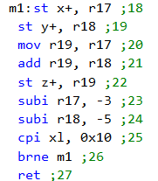
Рисунок 1.2 – Код цикла m1
Таблица 1.2 – Результат повторения цикла m1 от его начала до завершения
Номер итерации | Результат
1 | 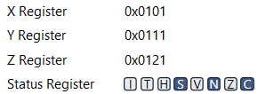  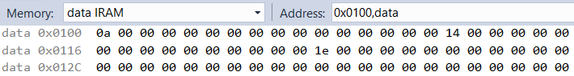
2 | 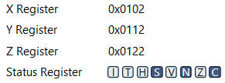  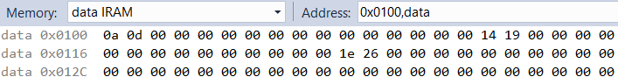
3 | 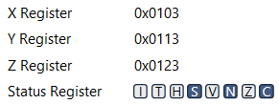  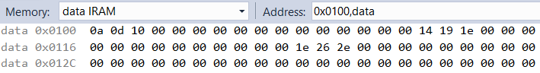
…
14 | 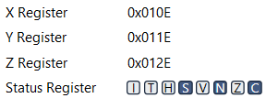  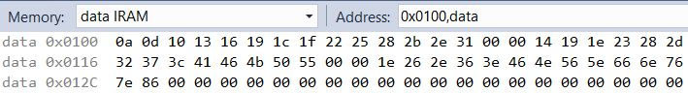
15 | 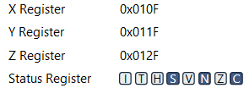  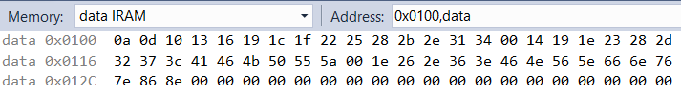
16 | 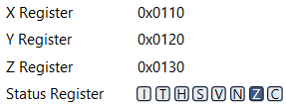  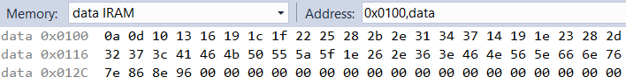
Данная таблица наглядно демонстрирует, как происходит процесс заполнения массива, изменение адресов X, Y, Z и достижение терминальной стадии цикла, когда младший байт регистра X становится равным 10₁₆, после чего происходит выход из цикла и завершение подпрограммы.

2 Задание 3.2
Исследуем работу подпрограммы pp2 для формирования в ОЗУ последовательности чисел Фибоначчи (рисунок 2.1).
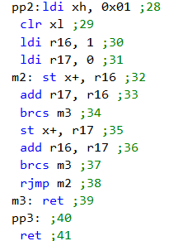
Рисунок 2.1 – Код подпрограммы pp2
Результат выполнения подпрограммы для первой итерации цикла представлен в таблице 2.1.
Таблица 2.1 – Трасса выполнения подпрограммы pp2
№ | Команда | Действие | Результат
28 | pp2:  ldi xh, 0x01 | Начало подпрограммы pp2  В старший байт указателя косвенной адресации X загрузить значение 1₁₆ | X Register = 0x0100
29 | clr xl | Очистить младший байт регистра X, устанавливая его в 0 | X Register = 0x0100
30 | ldi r16, 1 | В регистр r16 загрузить значение 1₁₀ | R16 = 0x01
31 | ldi r17, 0 | В регистр r17 загрузить значение 0₁₀ | R17 = 0x00
32 | m2: st x+, r16 | Начало подпрограммы (цикла) m2  В ячейку с адресом, записанным в указателе X, загрузить содержимое r16. Затем инкрементировать адрес указателя X. | M(0x0100) = 01  X Register = 0x0101
33 | add r17, r16 | В r17 загрузить сумму r17 и r16 | R17 = 0x01
34 | brcs m3 | Осуществить переход к метке m3 (окончание цикла), если флаг переноса C (carry) установлен
35 | st x+, r17 | В ячейку с адресом, записанным в указателе X, загрузить содержимое r17. Затем инкрементировать адрес указателя X. | M(0x0101) = 01  X Register = 0x0102
36 | add r16, r17 | В r16 загрузить сумму r16 и r17 | R16 = 0x02
37 | brcs m3 | Осуществить переход к метке m3 (окончание цикла), если флаг переноса C (carry) установлен
38 | rjmp m2 | Переход к метке m2 (повторение цикла)
39 | m3: ret | Начало подпрограммы m3 (окончание цикла и подпрограммы pp2)
Для наглядности приведем результат повторения цикла первые 2 и последние 2 раза (изменения в регистрах опущены, поскольку логика их изменения приведена в таблице 2.2):
Таблица 2.2 – Результат повторения цикла m2 от его начала до завершения
Номер итерации | Результат
1 | 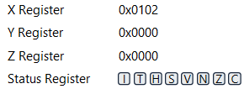
2 | 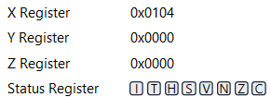
…
6 | 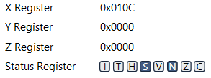
7 | 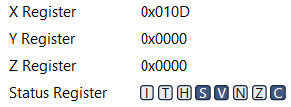
Каждая итерация рассчитывает ровно по два числа Фибоначчи. Заметим, что последняя итерация не успевает выполниться до конца и обрывается на середине за счет того, что вычисление второго числа вызывает переполнение. Как видно из приведенной таблицы – последнее вычисленное число Фибоначчи – 233. Это объясняется тем, что последующее – 377 уже не помещается в выделенный в памяти байт (числа до 256), что и вызывает переполнение.
Всего данная подпрограмма вычисляет 13 чисел Фибоначчи. На каждое вычисленное число в адрес X прибавляется единица. Количество чисел подтверждается не только количество значений, хранимых в памяти, но и терминальным адресом X – 0x010D (начальный адрес – 0x0100, их разность – D₁₆ или 13₁₀).

3 Задание 3.3
Подпрограмма pp2 получает массив из 256 псевдослучайных чисел, начиная с адреса 0x0100, с помощью линейного конгруэнтного метода. Код подпрограммы представлен на рисунке 3.1
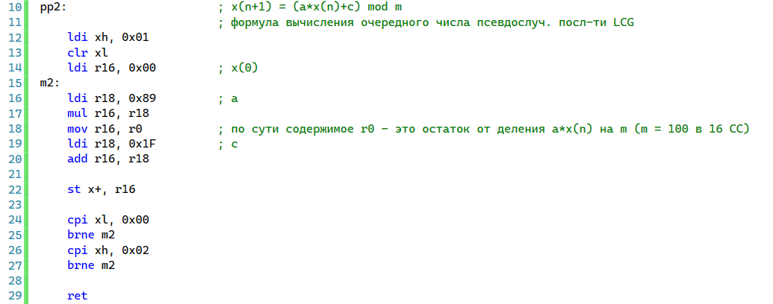
Рисунок 3.1 – Код подпрограммы pp2
Опишем команды подпрограммы в таблице 3.1.

Таблица 3.1 – Описание команд подпрограммы pp2
№ | Команда | Действие | Результат
12 | ldi xh, 0x01 | Установить старший байт базового адреса массива. | R27=0x01
13 | clr xl | Установить младший байт базового адреса массива в 0. | R26=0x00
14 | ldi r16, 0x00 | Загрузить в R16 первый элемент псевдослучайной последовательности. | R16=0x00
16 | ldi r18, 0x89 | Загрузить в R18 значение коэффициента a. | R18=0x89
17 | mul r16, r18 | Перемножить содержимое r16 и r18. Младший байт результата поместить в R0, старший – в R1. | R0=0x00  R1=0x00
18 | mov r16, r0 | Скопировать в R16 содержимое R0. По сути, содержимое r0 – это остаток от деления a*x_{n} на m (m = 100₁₆). | R16=0x00
19 | ldi r18, 0x1F | Загрузить в R18 значение коэффициента c. | R18=0x1f
20 | add r16, r18 | Сложить содержимое R16 и R18, результат поместить в R16. | R16=0x1f
22 | st x+, r16 | Сохранить содержимое R16 в ячейку по адресу указателя x, инкрементировать указатель. | M(0x0100)=0x1f
24 | cpi xl, 0x00 | Проверить младший байт адреса массива на равенство 0x00. | Z=0, если равенство не выполняется
25 | brne m2 | Переход к метке m2, если Z=0.
26 | cpi xh, 0x02 | Проверить старший байт адреса массива на равенство 0x02. | Z=0, если равенство не выполняется
27 | brne m2 | Переход к метке m2, если Z=0.

Определим период псевдослучайной последовательности. Для этого получим еще несколько элементов массива помимо требуемых 256. Как видно из рисунка 3.2, начиная с адреса 0x0200 элементы начинают повторяться, соответственно, период псевдослучайной последовательности равен 256.
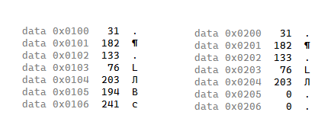
Рисунок 3.2 – Повторяющиеся участки массива

4 Задание 3.4
Составим подпрограмму pp3, которая определяет максимальный элемент массива, полученного в предыдущем пункте, и записывает его в регистр R5. Код подпрограммы представлен на рисунке 4.1.
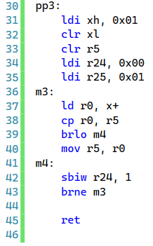
Рисунок 4.1 – Код подпрограммы pp3
Опишем команды подпрограммы в таблице 4.1.

Таблица 4.1 – Описание команд подпрограммы pp3
№ | Команда | Действие | Результат
31 | ldi xh, 0x01 | Загрузить значение 1₁₆ в старший байт регистра X | R27=0x01
32 | clr xl | Очистить младший байт регистра X, устанавливая его в 0 | R26=0x00
33 | clr r5 | Очистить регистр r5, устанавливая его в 0 | R5=0x00
34 | ldi r24, 0x00 | Загрузить значение 0₁₆ в регистр r24 (младший байт счетчика цикла) | R24=0x00
35 | ldi r25, 0x01 | Загрузить значение 1₁₆ в регистр r25 (старший байт счетчика цикла) | R25=0x01
37 | ld r0, x+ | Загрузить значение, записанное в ячейке с адресом X, в регистр r0. Инкрементировать адрес указателя | R0=M(0x0100)
38 | cp r0, r5 | Сравнить значение в регистре r0 со значением в регистре r5. Установить флаг Z (zero), если они равны. Установить флаг C (carry), если r0 меньше чем r5
39 | brlo m4 | Brlo — от Branch if Lower  Осуществить переход к метке m4, если флаг C (carry) установлен (С=1) (первое число в предыдущем сравнении оказалось меньше второго)
40 | mov r5, r0 | Скопировать значение регистра r0 в регистр r5
42 | sbiw r24, 1 | Вычесть 1 из значения, образованного регистрами r24 и r25 (16-битное представление, вместо обычного 8-битного, хранящегося в 1 регистре) (уменьшить счетчик цикла на 1) | R24=0xff  R25=0x00
43 | brne m3 | Осуществить переход на метку m3, если флаг Z=0 (результат предыдущего вычитания не равен нулю)

